Проверка наличия возбужденного исполнительного производства в отношении контрагента
http://www.fssprus.ru/
С помощью основных сервисов, расположенных на сайте, можно решить следующие задачи:
- определить общую платежеспособность конрагента/должника;
- определить платежеспособность (наличие судебных решений на сумму более 100 тыс., неисполненную в течение более 3-х месяцев) контрагента в соответствии с положениями Закона о банкротстве с точки зрения оценки негативных последствий заключения с ним сделки по приобретению имущества в виде его истребования вследствие причинения вреда его кредиторам;
- узнать, не обращено ли взыскание на имущество, являющееся предметом сделки.
Стартовое окно сайта открывает для Вас возможность использования следующих сервисов:
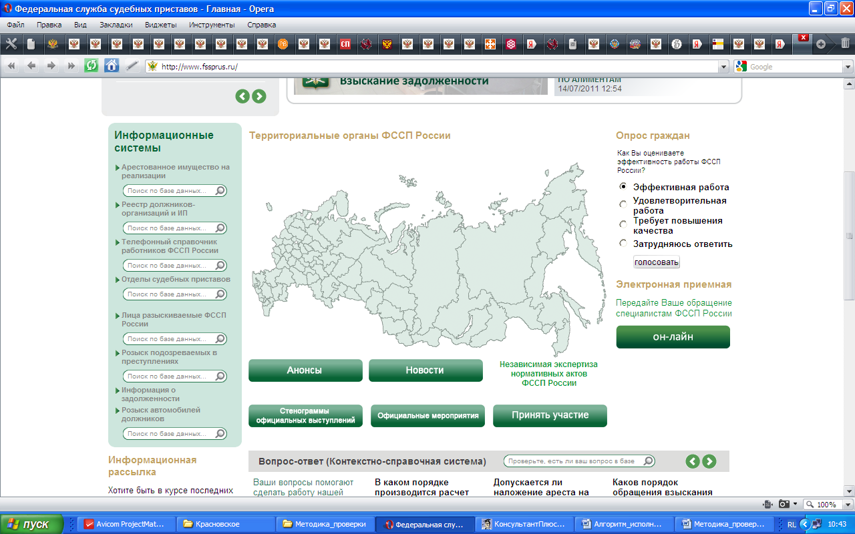
Наибольший интерес из них представляют:
- арестованное имущество на реализации;
- реестр должников-организаций и ИП.
Стоит обратить внимание также и на сервис «Информация о задолженности»: информирование о задолженности в рамках исполнительного производства и способах её погашения, который содержит информацию о должниках, являющихся физическими лицами.
Поиск осуществляется тремя способами:
1) по ФИО и месту регистрации;
2) по паспортным данным и ИНН;
3) по номеру исполнительного производства.
Однако только последний работает с наибольшей степенью точности.

Сервис поиска по ключевым словам практически неэффективен, поэтому для того, чтобы найти требуемую информацию, нужно обладать хоть какими-нибудь конкретными сведениями (характеристика арестованного имущества, адрес должника, номер исполнительного производства и т.п.).

